TRABAJO DE

MÚSICA

JAIME ALÉ

6to grado

Colegio San Bernardo
CLASIFICACIÓN DE LOS INSTRUMENTOS

Según el sistema Hornbostel-Sachs, el sonido se produce gracias a la vibración de un cuerpo, que origina una determinada frecuencia en la onda sonora. En función de esto hay cuatro grupos principales:

AERÓFONOS: El aire es el productor de sonido, dividiéndose a su vez en los de lengüeta simple, doble, con boquilla o con bisel.
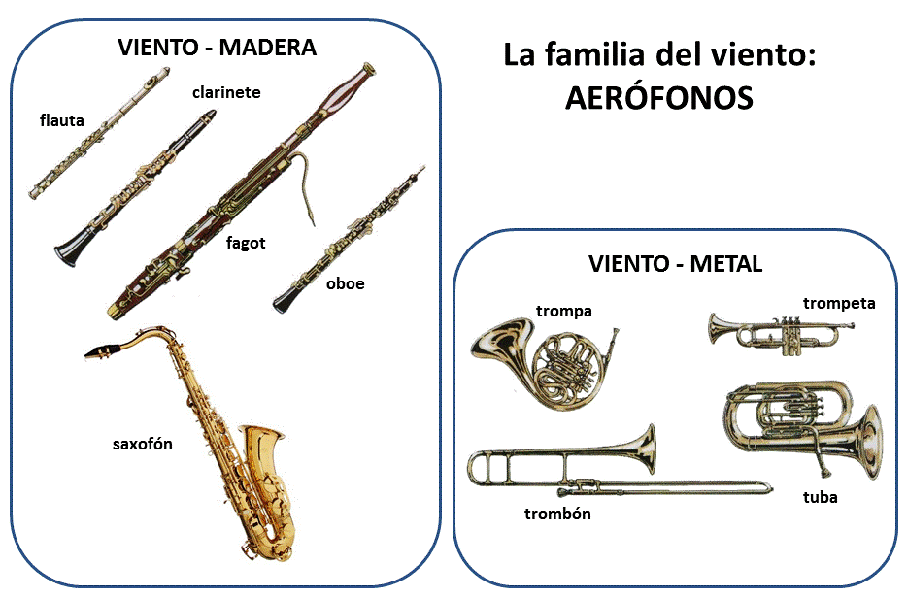

CORDÓFONOS: Producen el sonido por la vibración de una o más cuerdas, por lo que incluye a los instrumentos tradicionalmente conocidos como “de cuerda percutida”.
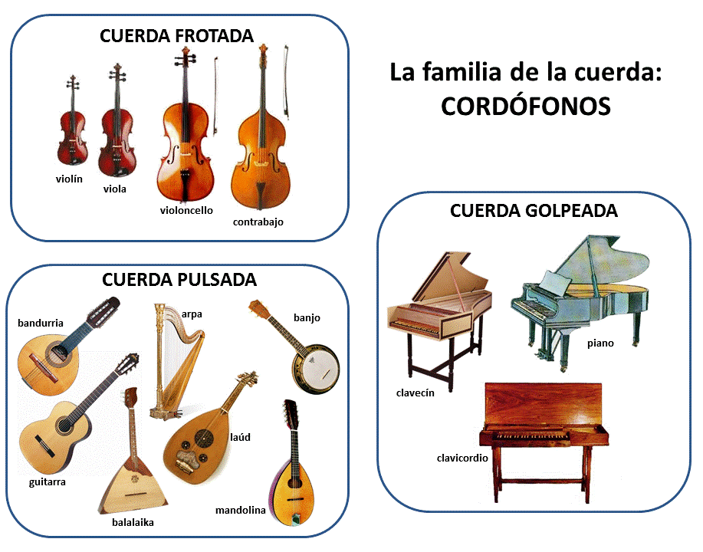
IDIÓFONOS: el sonido se produce por la vibración del propio cuerpo del instrumento. Es el caso de numerosos instrumentos de percusión.

MEMBRANÓFONOS: Se produce el sonido por medio de una piel o membrana.

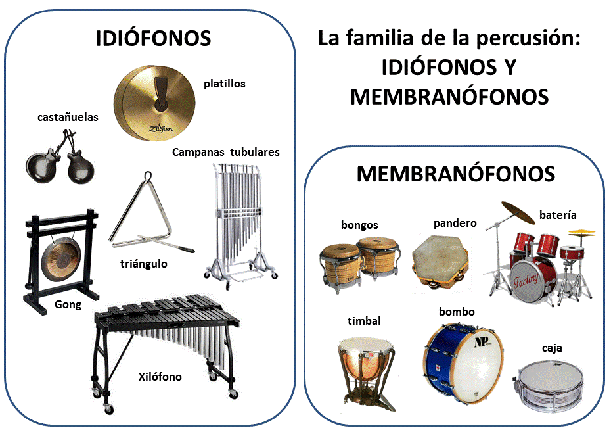

Luego, Curt Sachs, agregó un quinto grupo:

Los ELECTRÓFONOS: El sonido se produce por medios electrónicos.

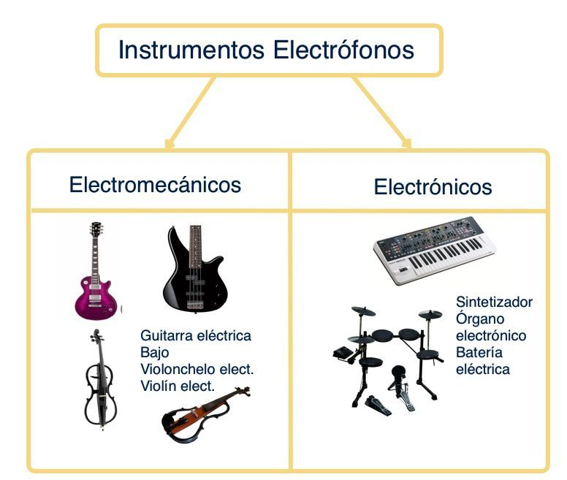
ESTILOS MUSICALES: EL FLAMENCO

El flamenco es una expresión artística que resulta de la fusión del canto, la danza y el acompañamiento musical, denominados respectivamente cante, baile y toque. El flamenco nació en Andalucía, al sur de España.

El CANTE es la expresión vocal del flamenco. Se canta en primera persona y en solitario, preferentemente sentado, sin acompañantes, solo la guitarra. Su forma de ejecución es idéntica para hombres y mujeres. Su estructura tiene cantes, estilos o palos. Expresa la pena, la alegría, la tragedia, el júbilo, el miedo, a través de letras breves y sencillas.

El BAILE expresa también toda una serie de emociones, que van desde el cortejo hasta la pasión, desde la tristeza hasta la alegría. Su técnica es compleja y la interpretación es diferente, según quien lo interprete: si es un hombre lo bailará con gran fuerza, recurriendo sobre todo a los pies; y si es una mujer lo ejecutará con movimientos más sensuales.

El TOQUE nace como acompañamiento instrumental del cante y del baile. Está constituida por la guitarra en tres opciones interpretativas: acompañamiento del cante, del baile y en solitario. El flamenco se apoya en otros instrumentos como castañuelas o palillos, las palmas, el zapateado, el golpe con los nudillos de las manos y, más recientemente, el piano, el cajón, la flauta y el violín.

El flamenco se interpreta en festividades religiosas y fiestas privadas. Es un signo de identidad de numerosas comunidades y su expresión, instrumentos musicales y vestimenta generan una artesanía tradicional propia.

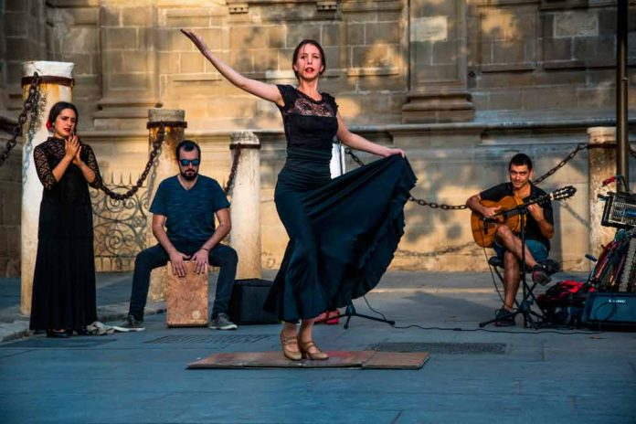

HIMNO NACIONAL ARGENTINO

- ¿QUIÉN ESCRIBIÓ SU LETRA?

El Himno Nacional Argentino fue escrito por Alejandro Vicente López y Planes en 1812.

- ¿QUIÉN COMPUSO LA MÚSICA?

La música del Himno Nacional Argentino fue compuesta por Blas Parera en el año 1813.

- ¿SU LETRA SUFRIÓ ALGUNA MODIFICACIÓN?

La versión original completa del Himno Nacional Argentino fue acortada en el año 1900 por decisión del presidente Julio Argentino Roca. Pero su letra, hasta el momento, no se alteró. Solo se quitaron estrofas o se modificó su orden. Por otra parte, la música si fue modificada en algunas ocasiones.

